Муниципальное автономное дошкольное образовательное учреждение
Городского округа «город Ирбит» Свердловской области
«Детский сад № 23»

Чернышева О. И., 1 КК
Консультация «Головной убор - летом»
С наступлением жарких летних деньков дети много времени проводят на свежем воздухе. Солнце благотворно влияет на детский организм. Под воздействием солнечных лучей вырабатывается витамин D, так необходимый для профилактики рахита, укрепляется иммунная и нервная система, нормализуется обмен веществ, вырабатывается серотонин, который называют «гормоном радости». Но солнце может стать не только другом вашего ребёнка, но и злейшим врагом. Когда отметка на градуснике превышает 20 – 25 С, а солнце не просто греет, а припекает, появляется риск перегреть организм. А это грозит солнечным или тепловым ударом.
Правильно подобранный головной убор свободно пропускает воздух к коже и снижает риск теплового удара. Предпочтение лучше отдавать вещам из натуральных тканей, они впитывают избыток влаги, не создавая парникового эффекта — если пот не сможет свободно испаряться, терморегуляция организма нарушится и он перегреется. Головной убор должен быть правильно подобран по размеру: если он мал, то будет препятствовать отходу лишнего тепла.
Основные критерии при выборе головного убора:
1. Детский головной убор должен свободно сидеть на голове, не давить, не жать и не натирать.
2. Все летние уборы должны быть сделаны их легких, натуральных материалов, которые пропускают воздух.
3. На них должно быть минимум выступающих декоративных элементов, потому что за них могут запутываться волосы.
4. Выбирайте головные уборы светлых тонов – они меньше притягивают солнце и оберегают голову ребёнка от перегрева.
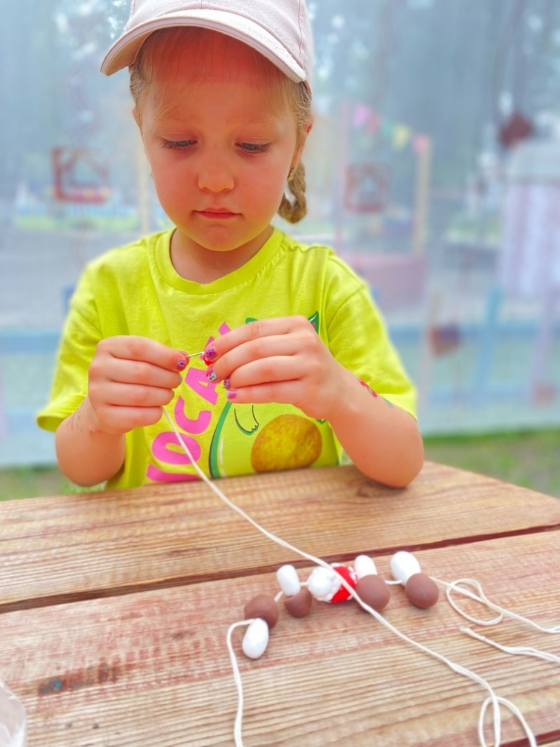
Современные производители предлагают богатый выбор головных уборов для детей. Даже если ребёнок постоянно находится под навесом, в тени, головной убор обязателен. Следует помнить, что тепловой удар — это следствие продолжительного нахождения в условиях с повышенной температуры воздуха или в одежде, нарушающей теплоотдачу, то есть можно легко получить тепловой удар и без воздействия прямых лучей солнца. Правильный головной убор поможет Вашему малышу весело и активно проводить летнее время на солнышке, а Вам — подарит уверенность в его комфорте и безопасности.

